Tinder即时通信系统设计与开发

**软件(结构)计划说明**

**版本：0.3**

编写： 董哲

校对： 陈子源

审核： 胡品爵

批准： 陈子源

**西北工业大学－Tinder项目开发小组**

**2019年7月**

**文件修改控制**

|  |  |  |  |  |  |
| --- | --- | --- | --- | --- | --- |
| **修改编号** | **修改页码及条款** | **修改人** | **审核人** | **批准人** | **修改日期** |
| 1 | 创建-全部-全部 | 董哲 | 胡品爵 | 陈子源 | 2019/7/2 |
| 2 | 添加-7~9-3.1.1  添加-31~35-3.6之后 | 张健鹏 | 王智超 | 陈子源 | 2019/7/5 |
| 3 | 添加-3.10~3.13 | 董哲 | 胡品爵 | 陈子源 | 2019/7/8 |
| 4 | 修改3.1和3.8.3 | 董哲 | 胡品爵 | 陈子源 | 2019/7/11 |

**目 录**

1引言 6

1.1文档标识 6

1.2项目概述 6

1.3文档概述 6

1.4参考文档 7

2 CSCI体系结构设计 8

2.1体系结构 8

2.1.1 程序（模块）划分 8

2.2 全局数据结构说明 11

2.2.1 常量 11

2.2.2 数据结构 11

3 CSCI部件设计 13

3.1 登陆模块 13

3.1.1 登录(出)账号 13

3.2 统一用户管理 15

3.2.1 创建账号 15

3.2.2 重置密码 17

3.2.3解禁账号 19

3.2.4 封禁账号 20

3.2.5 删除账号 21

3.3 部门管理 22

3.3.1 创建部门 22

3.3.2 删除部门 23

3.3.3. 添加部门成员 24

3.3.4 移除部门成员 25

3.4 文字传输 26

3.4.1 传输文本消息 26

3.5 安全加密 27

3.5.1 MD5处理密码 27

3.5.2 登陆时进行加密算法选择 28

3.5.3 加密文本消息 29

3.5.4 验证消息一致性 30

3.5.5 验证文件一致性 31

3.6 个人信息修改模块 32

3.6.1 修改个人信息 32

3.7 文件传输模块 33

3.7.1 传输文件 33

3.8 聊天记录模块 34

3.8.1 存储聊天记录 34

3.8.2 恢复断点聊天状态 35

3.8.3 文件传入显示 36

3.9 部门群聊模块 37

3.9.1 部门内成员通信 37

3.10 消息提醒 38

3.10.1 上下线提醒 38

3.10.2 接收消息/文件提醒 39

3.11 名片展示 40

3.11.1 展示在线状态 40

3.11.2 展示性别、年龄和简介 41

3.12 位置共享 42

3.12.1 展示发送者定位信息 42

3.13 语音输入 43

3.13.1 传输语音消息 43

# 1引言

## 1.1文档标识

中文名称：《软件结构设计说明》。

英文名称：“Software Design Description（SDD）”。

文档版本：“0.3”。

文档编号：“NPUSS-Tinder -SDD-0.3”。

## 1.2项目概述

本文档适用于“Tinder即时通信系统”项目（以下简称“Tinder项目”）的开发过程。Tinder项目由Tinder项目小组并负责实施，该项目标识号为“NPUSS-Tinder”，最终软件产品版本号为“1.0”，文档版本号根据迭代情况更新，最终版本号为1.0。

项目内容为：

为满足企业内部沟通交流和企业信息保密的需要，Tinder项目小组提出开发Tinder即时通信系统计划。该系统在满足基本的文字信息、文件传输、群聊天功能以外，为提高通信体验，还拥有视频通话、语音通话、位置共享等功能。

基于Java的平台无关性，该系统具有较高的适用性。

## 1.3文档概述

本文档依据国家标准《GB/T 8567-2006计算机软件文档编制规范》制定，属于技术文档，仅限于Tinder项目相关人员阅读。

本文档从CSCI体系结构设计和CSCI详细设计，这两个方面，详细描述了Tinder项目的软件结构说明。

## 1.4参考文档

* [《GBT 8567-2006 计算机软件文档编制规范》](../../../../GB_T%208567-2006%20计算机软件文档编制规范.pdf)，国家标准
* [《NPUSS-Tinder-SDS-1.0(E) 软件文档规范》](../../../1-项目计划研究阶段/NPUSS-Tinder-SDS-1.0(E)%20软件文档规范.docx)，Tinder项目组提供
* [《NPUSS-Tinder-DNR-1.0(E) 文档编号规则》](../../../1-项目计划研究阶段/NPUSS-Tinder-DNR-1.0(E)%20文档编号规则.docx)，Tinder项目组提供
* [《NPUSS-Tinder-SRS-1.0(E) 软件需求规格说明书》](../../../2-需求分析阶段/NPUSS-Tinder-SRS-1.0(E)%20软件需求规格说明书.docx)，Tinder项目组提供
* [《NPUSS-Tinder-SFT-0.3 软件功能列表》](NPUSS-Tinder-SFT-0.3%20软件功能列表.docx)，Tinder项目组提供
* [《NPUSS-Tinder-DBDD-0.3 数据库(顶层)设计说明》](NPUSS-Tinder-DBDD-0.3%20数据库(顶层)设计说明.docx)，Tinder项目组提供
* [《NPUSS-Tinder-SDD-0.2 软件(结构)设计说明》](../../2-软件第二次迭代(v0.2)/1-设计阶段/NPUSS-Tinder-SDD-0.2%20软件(结构)设计说明.docx)，Tinder项目组提供

# 2 CSCI体系结构设计

## 2.1体系结构

### 2.1.1 程序（模块）划分

|  |  |  |  |
| --- | --- | --- | --- |
| 模块名称 | 子模块名称 | 标识符 | 功能 |
| 登陆 | 登陆账户 | A01 | 用户登陆账号 |
| 登出账户 | C07 | 用户登出账号 |
| 统一用户管理 | 创建账号 | A02 | 管理员创建用户账号 |
| 重置密码 | A03 | 管理员重置用户密码 |
| 封禁账号 | A04 | 管理员封禁用户 |
| 解禁账号 | A05 | 管理员解禁账号 |
| 删除账号 | A06 | 管理员删除账号 |
| 部门管理 | 创建部门 | A07 | 管理员创建部门 |
| 删除部门 | A08 | 管理员删除部门 |
| 添加部门成员 | A09 | 管理员添加部门成员 |
| 移除部门成员 | A10 | 管理员移除部门成员 |
| 文字传输 | 传输文本消息 | A11 | Client之间传输文字消息 |
| 安全加密 | MD5处理密码 | A12 | MD5算法加密密码 |
| 登陆时进行加密算法选择 | A13 | 用户选择消息传输的加密算法 |
| 加密文本消息 | A14 | 用户传输的文本消息加密 |
| 验证消息一致性 | A15 | 验证接收到的消息是否一致 |
| 验证文件一致性 | A16 | 验证接收到的文件是否一致 |
| 个人信息修改 | 修改密码 | B01 | 修改用户的密码 |
| 修改年龄性别 | B02 | 修改年龄和性别 |
| 修改个人简介 | B03 | 修改用户的个人简介 |
| 文件传输 | 传输文件 | B04 | 用户之间传输文件 |
| 聊天记录 | 存储聊天记录 | B05 | 聊天记录的存储 |
| 恢复断点聊天状态 | B06 | 恢复之前的聊天状态 |
| 文件传入显示 | C08 | 显示好友传入的文件 |
| 部门群聊 | 部门内成员通信 | B07 | 进行群组聊天 |
| 消息提醒 | 上下线提醒 | C01 | 提示用户上下线信息 |
| 接受消息/文件提醒 | C02 | 传输消息和文件 |
| 名片展示 | 展示在线状态 | C03 | 名片展示用户的在线状态 |
| 展示年龄、性别和简介 | C04 | 名片展示用户的年龄、性别和简介等信息 |
| 位置共享 | 展示发送者定位信息 | C05 | 展示发送者的定位信息 |
| 语音输入 | 传输语音消息 | C06 | 发送语音消息 |

## 2.2 全局数据结构说明

### 2.2.1 常量

HOST: Socket通信连接的主机地址

PORT: Socket通信连接的主机端口

POOL_SIZE: 线程池的大小

URL: 数据库的地址

USER：访问数据库的用户名

PASSWD：访问数据库的密码

### 2.2.2 数据结构

1.Certificate：证书类

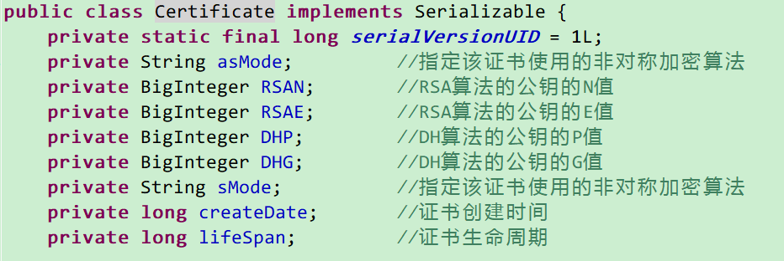

2.ClientInfo：客户端信息类

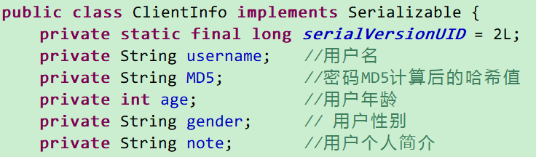

3.FileSend：发送文件类

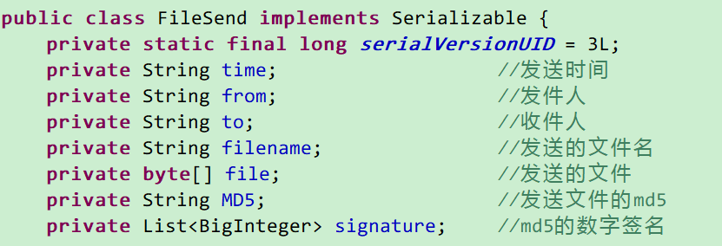

4. Message：消息类

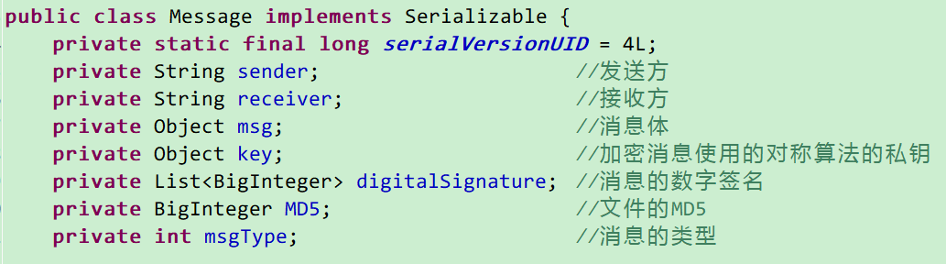

5.SystemMsgForCertificate：系统验证证书类

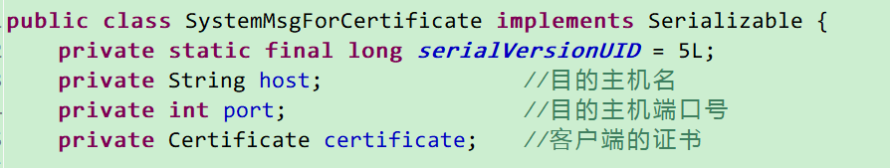

6.SystemMsgForNotify：系统验证消息类

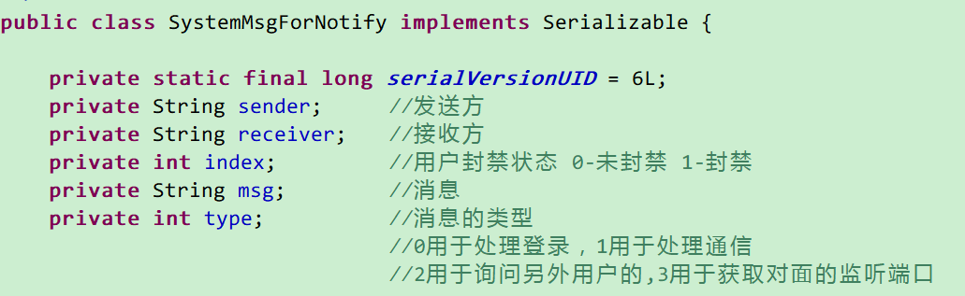

# 3 CSCI部件设计

## 3.1 登陆模块

### 3.1.1 登录(出)账号

#### 3.1.1.1 功能描述

用户在登陆界面输入相应的账号密码，经后台验证后如正确即可进入聊天界面，如错误则登陆失败，如正确则弹出提示框提示成功登入，并进入聊天室，从聊天室登出则返回到登陆界面

#### 3.1.1.2 部件组成

由用户名输入框，密码输入框，加密方式选择框和提交按钮组成。

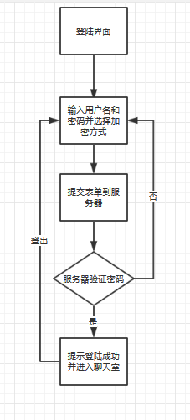

#### 3.1.1.3 接口设计

登陆界面：UIAdminLog.java

提示框：UIInfoPrompt.java

## 3.2 统一用户管理

### 3.2.1 创建账号

#### 3.2.1.1 功能描述

管理员可在管理员界面点击add account按钮，进入用户添加界面，输入用户名，年龄，性别，密码后点击提交按钮即提交创建信息，如用户名重复则会创建失败，并弹出提示否则创建成功；点击撤回按钮则会取消提交操作，回到管理员界面。

#### 3.2.1.2 部件组成

由用户名输入框，年龄输入框，性别选择框、密码输入框和提交、撤回按钮组成。

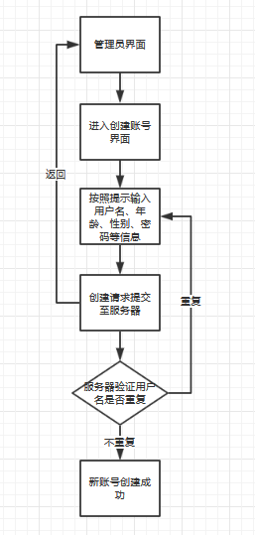

#### 3.2.1.3 接口设计

管理员界面：UIAdminHome.java

添加账号界面：UIAddAccount..java

提示框：UIInfoPrompt.java

### 3.2.2 重置密码

#### 3.2.2.1 功能描述

管理员可以在管理员界面实现对普通用户账号密码的重置，选中列表中的某个用户，点击Reset Password按钮即可从管理员界面跳转至重置密码界面，在密码输入框中输入新的密码并点击提交按钮即可实现密码重置，点击取消按钮则会取消重置操作并回到Home界面。

#### 3.2.2.2部件组成

由管理员界面的Reset Password按钮和UIResetPwd的密码输入框和提交、取消按钮组成。

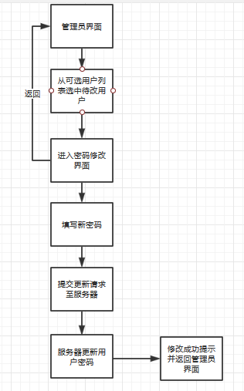

#### 3.2.2.3 接口设计

管理员界面：UIAdminHome.java

密码重置界面：UIResetPwd.java

提示框：UIInfoPrompt.java

### 3.2.3解禁账号

#### 3.2.3.1 功能描述

在管理员界面选中任一被封禁用户，点击Unlock Account按钮即可实现账号解禁

#### 3.2.3.2 部件组成

由可选用户列表和解禁按钮组成。

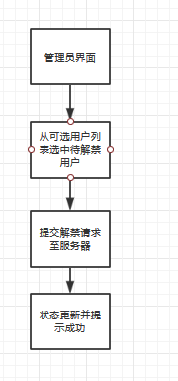

#### 3.2.3.3 接口设计

管理员界面：UIAdminHome.java

提示框：UIInfoPrompt.java

### 3.2.4 封禁账号

#### 3.2.4.1 功能描述

在管理员界面选中任一未封禁用户，点击Block Account按钮即可实现账号封禁，被封禁用户在封禁期间无法发送消息。

#### 3.2.3.2 部件组成

管理员界面的可选用户列表，以及封禁按钮组成。

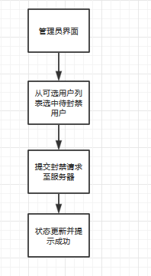

#### 3.2.3.3 接口设计

管理员界面：UIAdminHome.java

提示框：UIInfoPrompt.java

### 3.2.5 删除账号

#### 3.2.5.1 功能描述

在管理员界面选中任一下线用户，点击Delete Account按钮即可实现账号删除，后台将清空用户的个人信息。

#### 3.2.5.2 部件组成

管理员界面的可选用户列表，以及删除按钮组成

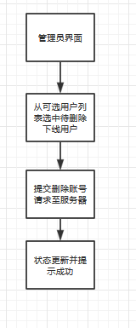

#### 3.2.5.3 接口设计

管理员界面：UIAdminHome.java

提示框：UIInfoPrompt.java

## 3.3 部门管理

### 3.3.1 创建部门

#### 3.3.1.1 功能描述

管理员可以在管理员界面点击Add Department按钮进入添加部门界面，选择任意成员并可指定群聊名称，点击提交按钮即提交，如若部门名与已有不重复则添加成功并弹出成功提示，如重复则不会添加。

#### 3.3.1.2 部件组成

管理员界面的Add Department按钮，添加部门界面的可选用户列表，以及提交、取消按钮

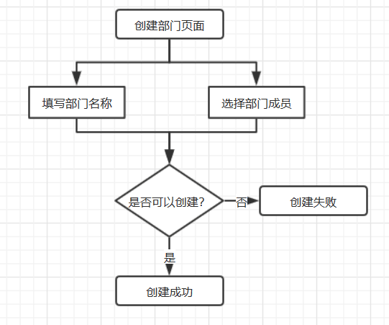

#### 3.3.1.3 接口设计

管理员界面：UIAdminHome.java

添加账号界面：UIAddDepartment.java

提示框：UIInfoPrompt.java

### 3.3.2 删除部门

#### 3.3.2.1 功能描述

管理员界面选中任一部门，点击Delete Department按钮即可实现删除部门操作，成功操作后会有提示框

#### 3.3.2.2 部件描述

管理员界面的可选部门列表，Delete按钮

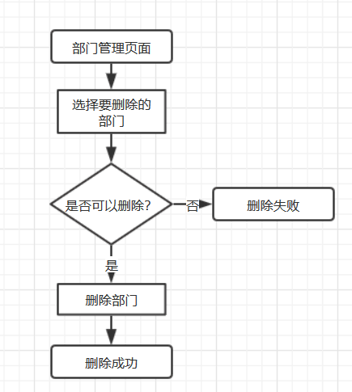

#### 3.3.2.3 接口设计

管理员界面：UIAdminHome.java

提示框：UIInfoPrompt.java

### 3.3.3. 添加部门成员

#### 3.3.3.1 功能描述

管理员界面选中任一已存在Department列表，点击Modify Info按钮，可进入添加部门成员界面，显示已在部门成员和未在部门成员，选中任意未在部门成员，点击Add按钮即可提交添加申请，成功后会弹出添加成功提示框。

#### 3.3.3.2 部件组成

管理员界面的可选部门列表，显示部门信息的Modify Info按钮，部门操作界面的可选未在部门成员列表，以及添加按钮

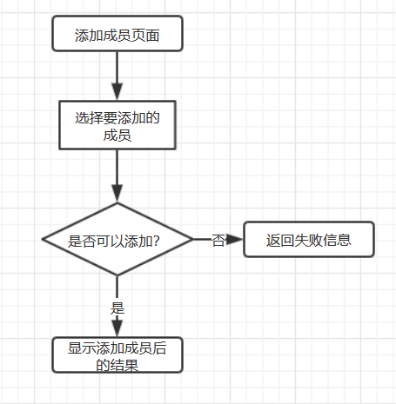

#### 3.3.3.3 接口设计

管理员界面：UIAdminHome.java

更新部门界面：UIModifyDepartment.java

提示框：UIInfoPrompt.java

### 3.3.4 移除部门成员

#### 3.3.4.1 功能描述

管理员界面选中任一已存在Department列表，点击Modify Info按钮，可进入添加部门成员界面，显示已在部门成员和未在部门成员，选中任意已在部门成员，点击Delete按钮即可提交添加申请，成功后会弹出删除成功提示框，结束后可以在部门成员界面查看已更改状态

#### 3.3.3.2 部件组成

管理员界面的可选部门列表，显示部门信息的Modify Info按钮，部门操作界面的可选已在部门成员列表，以及删除按钮

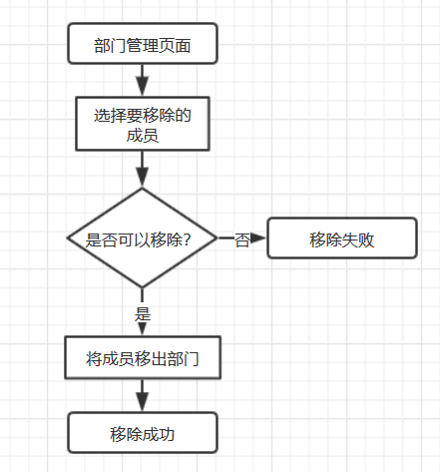

#### 3.3.3.3 接口设计

管理员界面：UIAdminHome.java

更新部门界面：UIModifyDepartment.java

提示框：UIInfoPrompt.java

## 3.4 文字传输

### 3.4.1 传输文本消息

#### 3.4.1.1 功能描述

通过聊天窗口可以发送和接受消息。在下方消息编辑区域编辑要发送的消息，编辑好之后，点击发送，即可在上方消息接受区看到刚刚发送的消息。

#### 3.5.1.2 部件组成

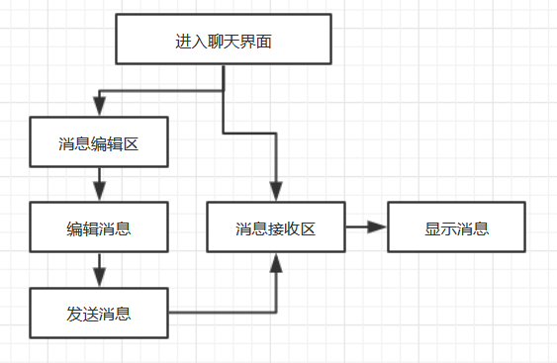

#### 3.4.1.3 接口设计

聊天室：ChatHomeUI.java

## 3.5 安全加密

### 3.5.1 MD5处理密码

#### 3.5.1.1 功能描述

用户登录时，会自动将用户输入的密码进行MD5加密，并使用加密后的密码进行登录验证。

#### 3.5.1.2 部件组成

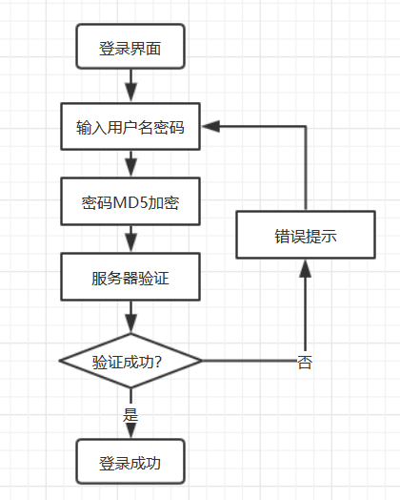

#### 3.5.1.3 接口设计

普通用户登录界面：CllientLogUI.java

加密算法;SecurityAlgorithm.MD5.java

### 3.5.2 登陆时进行加密算法选择

#### 3.5.2.1 功能描述

用户在登陆时，可以手动选择不同的加密算法，该加密算法用于文本的加密传输。一共有4中不同的加密算法供用户选择，分别是Caesar，DES，PlayFair和3DES.

#### 3.5.2.2 部件组成

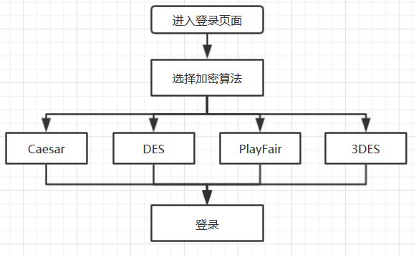

#### 3.5.2.3 接口设计

普通用户登录界面：CllientLogUI.java

### 3.5.3 加密文本消息

#### 3.5.3.1 功能描述

在登录时选择一种加密方式，登陆之后，发送的所有消息都会按照该算法进行加密。

#### 3.5.3.2 部件组成

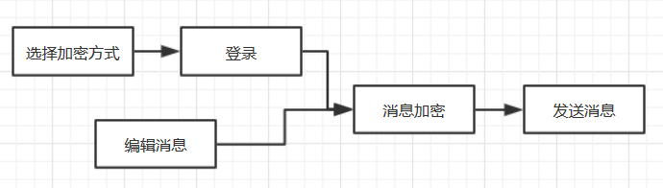

#### 3.5.3.3 接口设计

加密算法Caesar: SecurityAlgorithm.CaesarAlgorithm.java

加密算法DES: SecurityAlgorithm.DES.java

加密算法PlayFair: SecurityAlgorithm. PlayFairAlgorithm.java

加密算法3DES: SecurityAlgorithm.TDES.java

### 3.5.4 验证消息一致性

#### 3.5.4.1 功能描述

用于验证接收者接收到的消息是否是原始消息，以保证消息在传输过程中不被篡改。

#### 3.5.3.2 部件组成

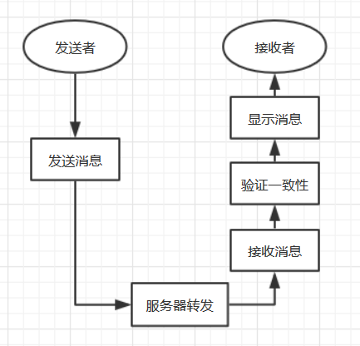

#### 3.5.3.3 接口设计

电子签名算法：SecurityAlgorithm. DigitalSignature.java

### 3.5.5 验证文件一致性

#### 3.5.5.1 功能描述

用于验证接收者接收到的文件是否是原始文件，以保证文件在传输过程中不被篡改。

#### 3.5.5.2 部件组成

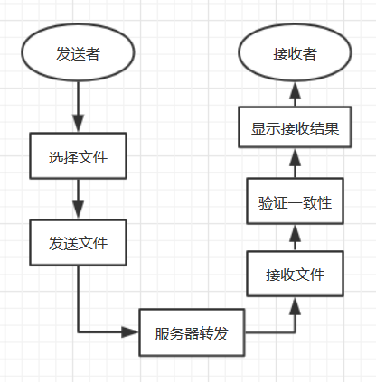

#### 3.5.5.3 接口设计

电子签名算法：SecurityAlgorithm. DigitalSignature.java

## 3.6 个人信息修改模块

### 3.6.1 修改个人信息

#### 3.6.1.1 功能描述

用户选择个人信息修改后进入到个人信息修改界面。用户在该界面中填写需要修改的信息，点击提交按钮后即可更新个人信息。

#### 3.6.1.2 部件组成

由用户名输入框，年龄选择框，性别选择框，密码输入框，个人简介输入框和提交按钮，回退按钮组成

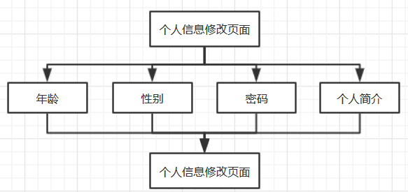

#### 3.6.1.3 接口设计

用户主界面：ClientHomeUI.java

个人信息修改页面：PrivacyInfoUI.java

## 3.7 文件传输模块

### 3.7.1 传输文件

#### 3.7.1.1 功能描述

用户在进行聊天时可以选择发送文件，用户在发送文件之前需要手动选择消息传输类型为“File”，点击“Select”选择需要发送的文件，选择好之后点击“Send”即可发送文件。

文件发送之后，在上方的聊天框中，可以显示文件的传输结果。

#### 3.7.1.2 部件组成

由显示窗口，文件传输选择按钮，文件选择模块，发送按钮组成。

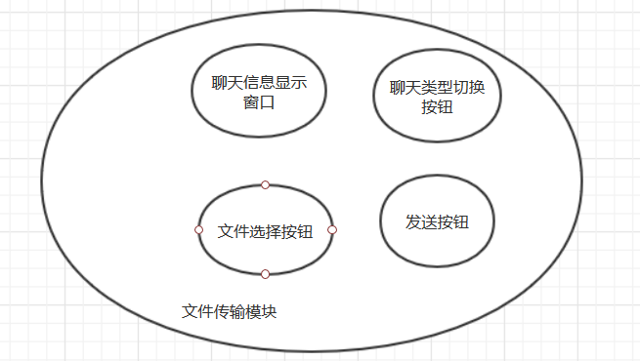

#### 3.7.1.3 接口设计

聊天主界面：ChatRoomUI.java

## 3.8 聊天记录模块

### 3.8.1 存储聊天记录

#### 3.8.1.1 功能描述

软件在运行之后，会自动将用户的聊天记录存储到本地。

#### 3.8.1.2 部件组成

由于该功能在实现过程中没有使用其他组件，所以无部件组成。

#### 3.8.1.3 接口设计

无

### 3.8.2 恢复断点聊天状态

#### 3.8.2.1 功能描述

软件关闭之后再次打开软件进行通讯时，会自动读取之前保存在本地的聊天记录并显示在聊天界面。

#### 3.8.2.2 部件组成

恢复聊天状态需要读取本地聊天文件，该模块功能的实现依赖于文件读取部件。

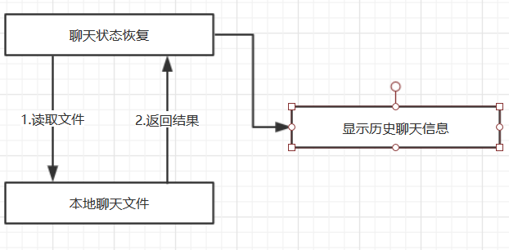

#### 3.8.2.3 接口设计

无

### 3.8.3 文件传入显示

#### 3.8.3.1 功能描述

用户可在聊天框中查看文件列表，从而查看好友分享的文件。

#### 3.8.3.2 部件组成

由聊天框和相应的文件查看部件组成

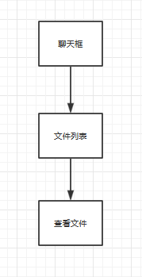

#### 3.8.3.3 接口设计

聊天主界面：ChatRoomUI.java

## 3.9 部门群聊模块

### 3.9.1 部门内成员通信

#### 3.9.1.1 功能描述

处于同一群组之中的用户，可以进行群组聊天。用户选择某一群组后，进入到群组的聊天界面，聊天界面会显示发信人与发信内容。

#### 3.9.1.2 部件组成

由显示区，功能区和消息编辑区组成，显示区用于显示聊天信息，功能区包含若干聊天时常用的功能，如发送位置，发送文件等功能。

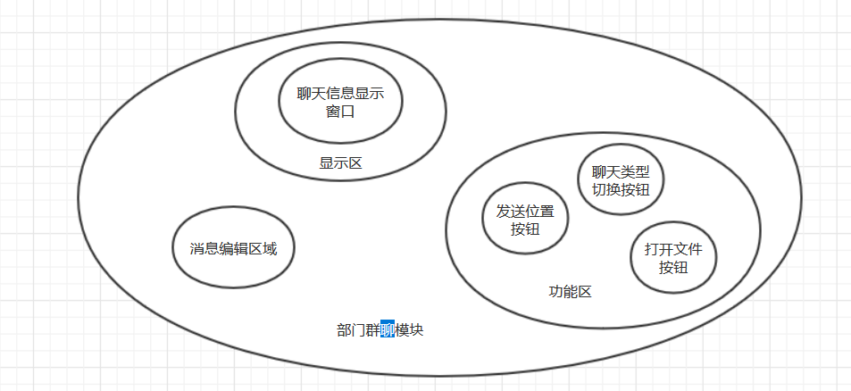

#### 3.9.1.3 接口设计

聊天主界面：ChatRoomUI.java

## 3.10 消息提醒

### 3.10.1 上下线提醒

#### 3.10.1.1 功能描述

用户在客户界面可以查看在线和不在线用户，并且在其他用户上线（或下线）时，会在下方的消息栏提示用户的上线（或下线）。

#### 3.10.1.2 部件组成

由用户列表和消息栏组成，用户列表用于显示当前在线（不在线）用户及相应部门，消息栏用于显示提示消息列表

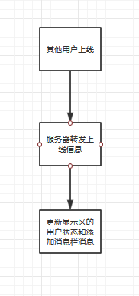

#### 3.10.1.3 接口设计

客户界面：ClientGUI.ClientHomeUI.java

### 3.10.2 接收消息/文件提醒

#### 3.10.2.1 功能描述

在客户界面，可以看到数个部门分支，每个部门下所属成员若是好友则显示，若好友有消息时，则将好友加入New Message组中，显示。

#### 3.10.2.2 部件组成

由用户列表组成，用户列表用于显示当前在线（不在线）用户，以及用户所属部门

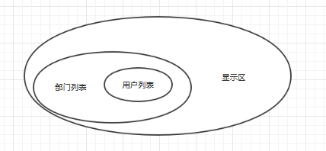

#### 3.10.2.3 接口设计

客户界面：ClientGUI.ClientHomeUI.java

## 3.11 名片展示

### 3.11.1 展示在线状态

#### 3.11.1.1 功能描述

右键好友可以显示好友名片，名片上可以显示在线状态

#### 3.11.1.2 部件组成

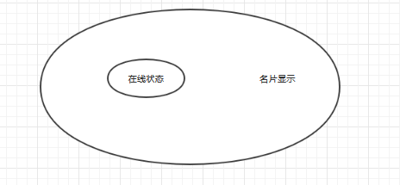

#### 3.11.1.3 接口设计

名片显示界面：ClientGUI.DisplayCardUI.java

### 3.11.2 展示性别、年龄和简介

#### 3.11.2.1 功能简介

右键好友可以显示好友名片，名片上可以显示性别，年龄和简介

#### 3.11.2.2 部件组成

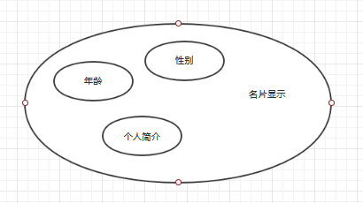

#### 3.11.2.3 接口设计

名片显示界面：ClientGUI.DisplayCardUI.java

## 3.12 位置共享

### 3.12.1 展示发送者定位信息

#### 3.12.1.1 功能描述

用户可在聊天室点击Send Location按钮可以发送位置信息，同时可以通过聊天框查看对方发来的信息

#### 3.12.1.2 部件组成

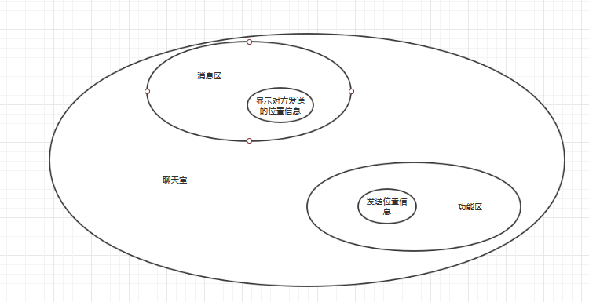

#### 3.12.1.3 接口设计

聊天界面：ClientGUI.ChatRoomUI.java

## 3.13 语音输入

### 3.13.1 传输语音消息

#### 3.13.1.1 功能描述

用户在聊天室界面点击Record按钮可进入录音界面，录制完成可点击Send按钮发送录音，双方聊天框会更新提示，对方可在文件系统中查看发送的录音文件

#### 3.13.1.2 部件组成

由聊天室界面的Record按钮，录音界面的Send按钮和Cancel按钮组成。

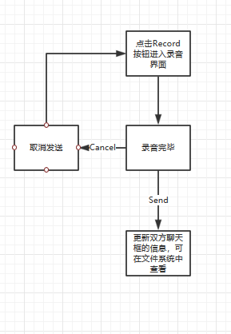

#### 3.13.1.3 接口设计

聊天界面：ClientGUI.ChatRoomUI.java

录音界面：ClientGUI.RecordPopUI.java

文件显示界面：ClientGUI.FileListDisplayUI.java